Eksempel på hvordan eiendomsskatten blir utregnet:
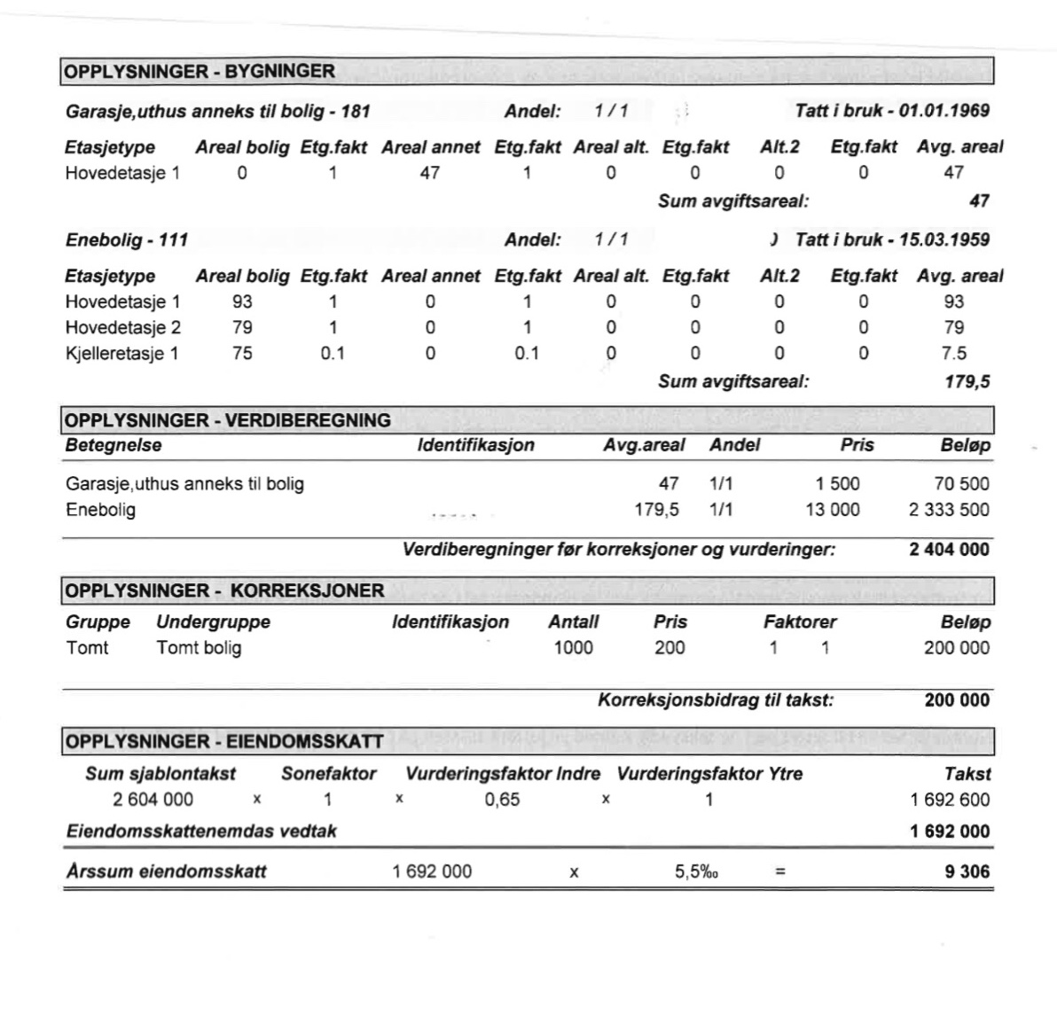
Bolig med samlet bruksareal på 247 m2 over 2 etasjer og kjeller, samt 47 m2 frittstående garasje.

Opplysninger - Bygninger: Bruksareal multipliseres med etg.faktor. Etasjefaktor på kjeller er 0,1, hovedetasje er 1,0. Areal bolig x etg. Faktor = Avgiftsareal
Opplysninger - Verdiberegning: Kvadratmeterverdien er satt til 13 000 for bolig og 21 000 for fritidsbolig. Avgifts areal x kvadratmeterverdien = Verdiberegning
Opplysninger - Eiendomsskatt:
Sonefaktor; sier noe om området eiendommen ligger i.
Indrefaktor; verdi satt ut fra eiendommens alder og tilstand
Ytre faktor; verdi satt ut fra om eiendommen er tilknyttet off. vann og avløp, lang privat veg etc. Verdiberegning x med disse tre faktorer = Taksten

Årssum eiendomsskatt: Taksten x 5,5 ‰ = Eiendomsskatt å betale

